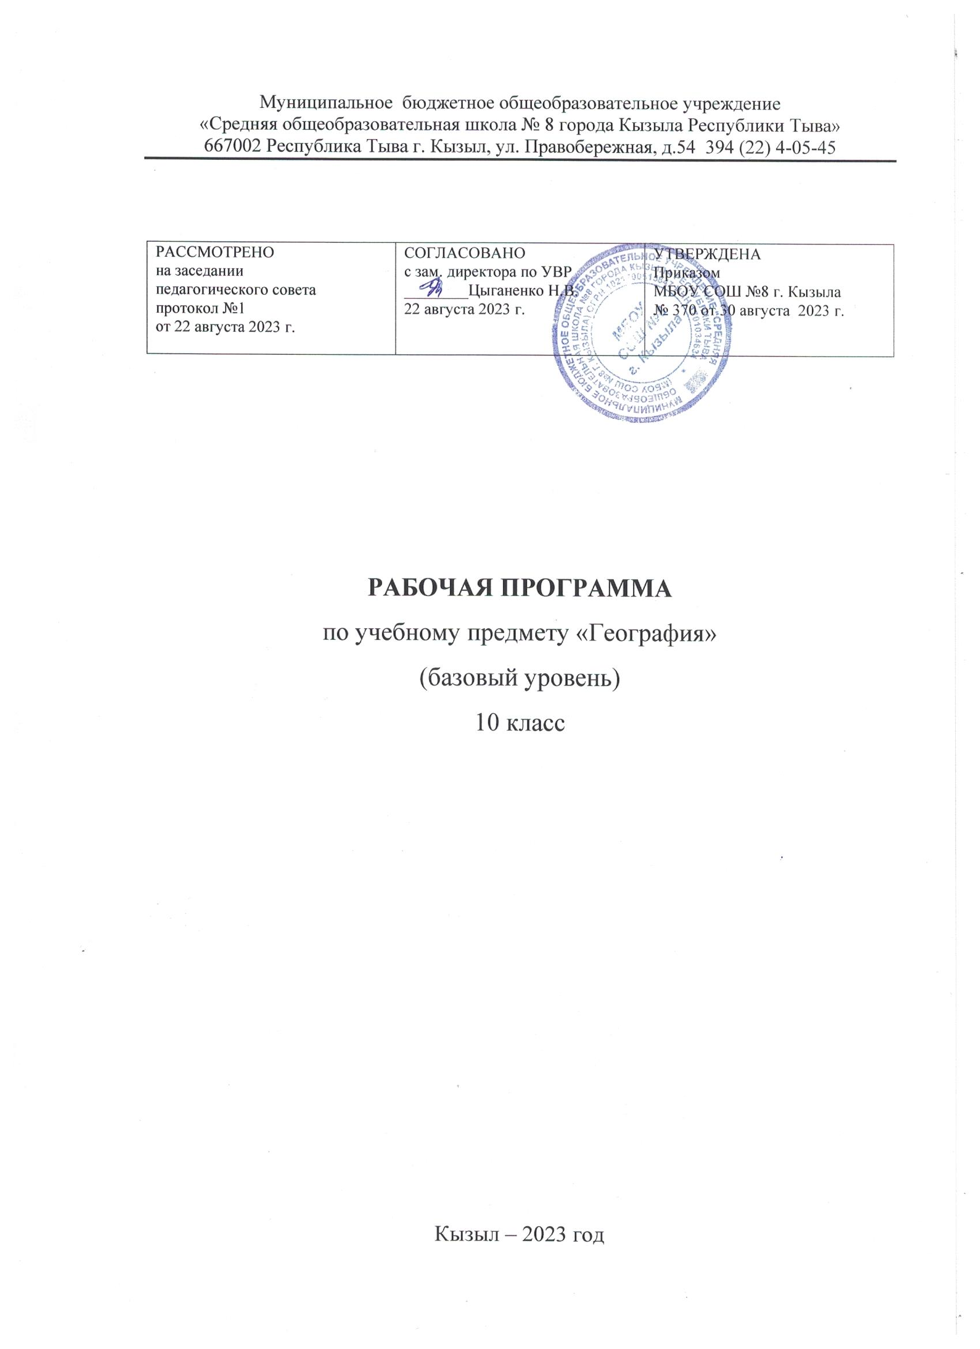

ПОЯСНИТЕЛЬНАЯ ЗАПИСКА
Рабочая программа по географии среднего общего образования на базовом уровне составлена на основе Требований к результатам освоения основной образовательной программы среднего общего образования, представленных в федеральном государственном образовательном стандарте среднего общего образования, а также на основе характеристики планируемых результатов духовно-нравственного развития, воспитания и социализации обучающихся, представленных в федеральной рабочей программе воспитания.
Рабочая программа среднего общего образования на базовом уровне отражает основные требования Федерального государственного образовательного стандарта среднего общего образования к личностным, метапредметным и предметным результатам освоения образовательных программ и составлена с учётом Концепции развития географического образования в Российской Федерации, принятой на Всероссийском съезде учителей географии и утверждённой Решением Коллегии Министерства просвещения и науки Российской Федерации от 24.12.2018 года.

ОБЩАЯ ХАРАКТЕРИСТИКА ПРЕДМЕТА «ГЕОГРАФИЯ»
География – это один из немногих учебных предметов, способных успешно выполнить задачу интеграции содержания образования в области естественных и общественных наук.
В основу содержания учебного предмета положено изучение единого и одновременно многополярного мира, глобализации мирового развития, фокусирования на формировании у обучающихся целостного представления о роли России в современном мире. Факторами, определяющими содержательную часть, явились интегративность, междисциплинарность, практико-ориентированность, экологизация и гуманизация географии, что позволило более чётко представить географические реалии происходящих в современном мире геополитических, межнациональных и межгосударственных, социокультурных, социально-экономических, геоэкологических событий и процессов.

ЦЕЛИ ИЗУЧЕНИЯ ПРЕДМЕТА «ГЕОГРАФИЯ»
Цели изучения географии на базовом уровне в средней школе направлены на:
- воспитание чувства патриотизма, взаимопонимания с другими народами, уважения культуры разных стран и регионов мира, ценностных ориентаций личности посредством ознакомления с важнейшими проблемами современности, c ролью России как составной части мирового сообщества;

- воспитание экологической культуры на основе приобретения знаний о взаимосвязи природы, населения и хозяйства на глобальном, региональном и локальном уровнях и формирование ценностного отношения к проблемам взаимодействия человека и общества;
- формирование системы географических знаний как компонента научной картины мира, завершение формирования основ географической культуры;
- развитие познавательных интересов, навыков самопознания, интеллектуальных и творческих способностей в процессе овладения комплексом географических знаний и умений, направленных на использование их в реальной действительности;
- приобретение опыта разнообразной деятельности, направленной на достижение целей устойчивого развития.

МЕСТО УЧЕБНОГО ПРЕДМЕТА «ГЕОГРАФИЯ» В УЧЕБНОМ ПЛАНЕ
Учебным планом на изучение географии на базовом уровне в 10-11 классах отводится 68 часов: по одному часу в неделю в 10 и 11 классах.

СОДЕРЖАНИЕ УЧЕБНОГО ПРЕДМЕТА «ГЕОГРАФИЯ» 10 КЛАСС

Раздел 1. География как наука
Тема 1. Традиционные и новые методы в географии. Географические прогнозы. Традиционные и новые методы исследований в географических науках, их использование в разных сферах человеческой деятельности. Современные направления географических исследований. Источники географической информации, ГИС. Географические прогнозы как результат географических исследований.
Тема 2. Географическая культура. Элементы географической культуры: географическая картина мира, географическое мышление, язык географии. Их значимость для представителей разных профессий.

Раздел 2. Природопользование и геоэкология
Тема 1. Географическая среда. Географическая среда как геосистема; факторы, её формирующие и изменяющие. Адаптация человека к различным природным условиям территорий, её изменение во времени. Географическая и окружающая среда.
Тема 2. Естественный и антропогенный ландшафты. Проблема сохранения ландшафтного и культурного разнообразия на Земле.

Практическая работа
1. Классификация ландшафтов с использованием источников географической информации.
Тема 3. Проблемы взаимодействия человека и природы. Опасные природные явления, климатические изменения, повышение уровня Мирового океана, загрязнение окружающей среды. «Климатические беженцы». Стратегия устойчивого развития. Цели устойчивого развития и роль географических наук в их достижении. Особо охраняемые природные территории как один из объектов целей устойчивого развития. Объекты Всемирного природного и культурного наследия.

Практическая работа
1. Определение целей и задач учебного исследования, связанного с опасными природными явлениями или глобальными изменениями климата или загрязнением Мирового океана, выбор формы фиксации результатов наблюдения/исследования.
Тема 4. Природные ресурсы и их виды. Особенности размещения природных ресурсов мира. Природно-ресурсный капитал регионов, крупных стран, в том числе России. Ресурсообеспеченность. Истощение природных ресурсов. Обеспеченность стран стратегическими ресурсами: нефтью, газом,

ураном, рудными и другими полезными ископаемыми. Земельные ресурсы. Обеспеченность человечества пресной водой. Гидроэнергоресурсы Земли, перспективы их использования. География лесных ресурсов, лесной фонд мира. Обезлесение – его причины и распространение. Роль природных ресурсов Мирового океана (энергетических, биологических, минеральных) в жизни человечества и перспективы их использования. Агроклиматические ресурсы. Рекреационные ресурсы.

Практические работы
- Оценка природно-ресурсного капитала одной из стран (по выбору) по источникам географической информации.
- Определение ресурсообеспеченности стран отдельными видами природных ресурсов.

Раздел 3. Современная политическая карта
Тема 1. Политическая география и геополитика. Политическая карта мира и изменения, на ней происходящие. Новая многополярная модель политического мироустройства, очаги геополитических конфликтов. Политико-географическое положение. Специфика России как евразийского и приарктического государства.
Тема 2. Классификации и типология стран мира. Основные типы стран: критерии их выделения. Формы правления государства и государственного устройства.

Раздел 4. Население мира
Тема 1. Численность и воспроизводство населения. Численность населения мира и динамика её изменения. Воспроизводство населения, его типы и особенности в странах с различным уровнем социально- экономического развития (демографический взрыв, демографический кризис, старение населения). Демографическая политика и её направления в странах различных типов воспроизводства населения. Теория демографического перехода.

Практические работы
- Определение и сравнение темпов роста населения крупных по численности населения стран, регионов мира (форма фиксации результатов анализа по выбору обучающихся).
- Объяснение особенности демографической политики в странах с различным типом воспроизводства населения.
Тема 2. Состав и структура населения. Возрастной и половой состав населения мира. Структура занятости населения в странах с различным уровнем социально-экономического развития. Этнический состав населения. Крупные народы, языковые семьи и группы, особенности их размещения.

Религиозный состав населения. Мировые и национальные религии, главные районы распространения. Население мира и глобализация. География культуры в системе географических наук. Современные цивилизации, географические рубежи цивилизации Запада и цивилизации Востока.

Практические работы
- Сравнение половой и возрастной структуры в странах различных типов воспроизводства населения на основе анализа половозрастных пирамид.
- Прогнозирование изменений возрастной структуры отдельных стран на основе анализа различных источников географической информации.
Тема 3. Размещение населения. Географические особенности размещения населения и факторы, его определяющие. Плотность населения, ареалы высокой и низкой плотности населения. Миграции населения: причины, основные типы и направления. Расселение населения: типы и формы. Понятие об урбанизации, её особенности в странах различных социально-экономических типов. Городские агломерации и мегалополисы мира.

Практическая работа
1. Сравнение и объяснение различий в соотношении городского и сельского населения разных регионов мира на основе анализа статистических данных.
Тема 4. Качество жизни населения. Качество жизни населения как совокупность экономических, социальных, культурных, экологических условий жизни людей. Показатели, характеризующие качество жизни населения. Индекс человеческого развития как интегральный показатель сравнения качества жизни населения различных стран и регионов мира.

Практическая работа
1. Объяснение различий в показателях качества жизни населения в отдельных регионах и странах мира на основе анализа источников географической информации.

Раздел 5. Мировое хозяйство
Тема 1. Состав и структура мирового хозяйства. Международное географическое разделение труда. Мировое хозяйство: состав. Основные этапы развития мирового хозяйства. Факторы размещения производства и их влияние на современное развитие мирового хозяйства. Отраслевая, территориальная и функциональная структура мирового хозяйства. Международное географическое разделение труда. Отрасли международной специализации. Условия формирования международной специализации стран и роль географических факторов в её формировании. Аграрные,

индустриальные и постиндустриальные страны. Роль и место России в международном географическом разделении труда.

Практическая работа
1. Сравнение структуры экономики аграрных, индустриальных и постиндустриальных стран.
Тема 2. Международная экономическая интеграция и глобализация мировой экономики. Международная экономическая интеграция. Крупнейшие международные отраслевые и региональные экономические союзы. Глобализация мировой экономики и её влияние на хозяйство стран разных социально-экономических типов. Транснациональные корпорации (ТНК) и их роль в глобализации мировой экономики.

Тема 3. География главных отраслей мирового хозяйства.
Промышленность мира. Географические особенности размещения основных видов сырьевых и топливных ресурсов. Страны-лидеры по запасам и добыче нефти, природного газа и угля.
Топливно-энергетический комплекс мира: основные этапы развития,
«энергопереход». География отраслей топливной промышленности. Крупнейшие страны-производители, экспортёры и импортёры нефти, природного газа и угля. Организация стран-экспортёров нефти. Современные тенденции развития отрасли, изменяющие её географию, «сланцевая революция», «водородная» энергетика, «зелёная энергетика». Мировая электроэнергетика. Структура мирового производства электроэнергии и её географические особенности. Быстрый рост производства электроэнергии с использованием ВИЭ. Страны-лидеры по развитию «возобновляемой» энергетики. Воздействие на окружающую среду топливной промышленности и различных типов электростанций, включая ВИЭ. Роль России как крупнейшего поставщика топливно-энергетических и сырьевых ресурсов в мировой экономике.
Металлургия мира. Географические особенности сырьевой базы чёрной и цветной металлургии. Ведущие страны-производители и экспортёры стали, меди и алюминия. Современные тенденции развития отрасли. Влияние металлургии на окружающую среду. Место России в мировом производстве и экспорте цветных и чёрных металлов.
Машиностроительный комплекс мира. Ведущие страны-производители и экспортёры продукции автомобилестроения, авиастроения и микроэлектроники.
Химическая промышленность и лесопромышленный комплекс мира. Ведущие страны-производители и экспортёры минеральных удобрений и продукции химии органического синтеза. Ведущие страны-производители

деловой древесины и продукции целлюлозно-бумажной промышленности. Влияние химической и лесной промышленности на окружающую среду.

Практическая работа
- Представление в виде диаграмм данных о динамике изменения объёмов и структуры производства электроэнергии в мире.
Сельское хозяйство мира. Географические различия в обеспеченности земельными ресурсами. Земельный фонд мира, его структура. Современные тенденции развития отрасли. Органическое сельское хозяйство. Растениеводство. География производства основных продовольственных культур. Ведущие экспортёры и импортёры. Роль России как одного из главных экспортёров зерновых культур.
Животноводство. Ведущие экспортёры и импортёры продукции животноводства. Рыболовство и аквакультура: географические особенности.
Влияние сельского хозяйства и отдельных его отраслей на окружающую среду.

Практическая работа
- Определение направления грузопотоков продовольствия на основе анализа статистических материалов и создание карты «Основные экспортёры и импортёры продовольствия».
Сфера услуг. Мировой транспорт. Основные международные магистрали и транспортные узлы. Мировая система НИОКР. Международные экономические отношения: основные формы и факторы, влияющие на их развитие. Мировая торговля и туризм.

ТЕМАТИЧЕСКОЕ ПЛАНИРОВАНИЕ 10 КЛАСС
№ п/п | Наименование разделов и тем программы | Количество часов |  |  | Электронные (цифровые) образовательные ресурсы
№ п/п | Наименование разделов и тем программы | Всего | Контрольные работы | Практические работы | Электронные (цифровые) образовательные ресурсы
Раздел 1. ГЕОГРАФИЯ КАК НАУКА
1.1 | Традиционные и новые методы в географии. Географические прогнозы | 1
1.2 | Географическая культура | 1
Итого по разделу |  | 2
Раздел 2. Раздел. ПРИРОДОПОЛЬЗОВАНИЕ И ГЕОЭКОЛОГИЯ
2.1 | Географическая среда | 1
2.2 | Естественный и антропогенный ландшафты | 1 |  | 0.5
2.3 | Проблемы взаимодействия человека и природы | 2 |  | 0.5
2.4 | Природные ресурсы и их виды | 2 |  | 1
Итого по разделу |  | 6
Раздел 3. СОВРЕМЕННАЯ ПОЛИТИЧЕСКАЯ КАРТА
3.1 | Политическая география и геополитика | 1
3.2 | Классификации и типология стран мира | 2
Итого по разделу |  | 3
Раздел 4. Раздел. НАСЕЛЕНИЕ МИРА

4.1 | Численность и воспроизводство населения | 2 |  | 1
4.2 | Состав и структура населения | 2 |  | 1
4.3 | Размещение населения | 2 |  | 0.5
4.4 | Качество жизни населения | 1 |  | 0.5
Итого по разделу |  | 7
Раздел 5. МИРОВОЕ ХОЗЯЙСТВО
5.1 | Состав и структура мирового хозяйства.  Международное географическое разделение труда | 2 |  | 0.5
5.2 | Международная экономическая интеграция и глобализация мировой  экономики | 1
5.3 | География главных отраслей мирового хозяйства. Промышленность мира.  Сельское хозяйство. Сфера услуг.  Мировой транспорт | 11 |  | 1
Итого по разделу |  | 14
Резервное время |  | 2 | 1
ОБЩЕЕ КОЛИЧЕСТВО ЧАСОВ ПО ПРОГРАММЕ |  | 34 | 1 | 6.5

ПОУРОЧНОЕ ПЛАНИРОВАНИЕ 10 КЛАСС
№ п/п | Тема урока | Количество часов |  |  | Дата изучения
№ п/п | Тема урока | Всего | Контрольные работы | Практические работы | Дата изучения
1 | Традиционные и новые методы исследований в географических науках, их использование. Источники географической  информации | 1 |  |  | 04.09.2023
2 | Элементы географической культуры. Их значимость для представителей разных профессий | 1 |  |  | 11.09.2023
3 | Географическая среда как геосистема. Географическая и окружающая среда | 1 |  |  | 18.09.2023
4 | Естественный и антропогенный ландшафты. Практическая работа "Классификация ландшафтов с использованием источников  географической информации" | 1 |  | 0.5 | 25.09.2023
5 | Опасные природные явления, климатические изменения, их последствия | 1 |  |  | 02.10.2023
6 | Стратегия устойчивого развития. ООПТ. Объекты Всемирного природного и культурного наследия. Практическая  работа "Определение целей и задач | 1 |  | 0.5 | 09.10.2023

учебного исследования, связанного с опасными природными
явлениями/глобальными изменениями климата/загрязнением Мирового океана, выбор формы фиксации результатов
наблюдения/исследования"
7 | Природно-ресурсный капитал регионов, крупных стран, в том числе России.  Ресурсообеспеченность. Практическая работа "Оценка природно-ресурсного капитала одной из стран (по выбору) по  источникам географической информации" | 1 |  | 0.5 | 16.10.2023
8 | Агроклиматические ресурсы. Рекреационные ресурсы. Практическая работа "Определение ресурсообеспеченности стран отдельными  видами природных ресурсов" | 1 |  | 0.5 | 23.10.2023
9 | Резервный урок. Обобщение знаний по Разделам "География как наука.  Природопользование и геоэкология | 1 |  |  | 30.10.2023
10 | Политическая карта мира и изменения, на ней происходящие. Новая многополярная модель политического мироустройства.  ПГП. Специфика России как евразийского  и приарктического государства | 1 |  |  | 06.11.2023
11 | Основные типы стран: критерии их выделения | 1 |  |  | 13.11.2023

12 | Формы правления и государственного устройства | 1 |  |  | 20.11.2023
13 | Численность населения мира. Воспроизводство населения, его типы. Практическая работа "Определение и сравнение темпов роста населения крупных по численности населения стран,  регионов мира" | 1 |  | 0.5 | 27.11.2023
14 | Демографическая политика и её направления. Теория демографического перехода. Практическая работа "Объяснение особенности демографической политики в странах с различным типом воспроизводства  населения" | 1 |  | 0.5 | 04.12.2023
15 | Возрастной и половой состав населения мира. Практическая работа "Сравнение половой и возрастной структуры в странах различных типов воспроизводства населения на основе анализа  половозрастных пирамид" | 1 |  | 0.5 | 11.12.2023
16 | Структура занятости населения. Этнический и религиозный состав населения. Религии. География культуры в системе географических наук.  Практическая работа "Прогнозирование  изменений возрастной структуры | 1 |  | 0.5 | 18.12.2023

отдельных стран на основе анализа
различных источников географической информации"
17 | Географические особенности размещения населения и факторы, его определяющие. Плотность населения, ареалы высокой и низкой плотности населения. Миграции населения: причины, основные типы и  направления. | 1 |  |  | 25.12.2023
18 | Расселение населения: типы и формы. Урбанизация. Городские агломерации и мегалополисы мира. Практическая работа "Сравнение и объяснение различий в соотношении городского и сельского населения разных регионов мира на основе  анализа статистических данных" | 1 |  | 0.5 | 15.01.2024
19 | Качество жизни населения, показатели. ИЧР. Практическая работа "Объяснение различий в показателях качества жизни населения в отдельных регионах и странах мира на основе анализа источников  географической информации" | 1 |  | 0.5 | 22.01.2024
20 | Мировое хозяйство.Отраслевая,  территориальная и функциональная структура | 1 |  |  | 29.01.2024
21 | МГРТ. Отрасли международной специализации. Аграрные, | 1 |  | 0.5 | 05.02.2024

индустриальные и постиндустриальные страны. Роль и место России в МГРТ. Практическая работа "Сравнение структуры экономики аграрных, индустриальных и постиндустриальных
стран".
22 | МЭИ. Крупнейшие международные отраслевые и региональные экономические союзы. Роль ТНК в современной мировой  экономике | 1 |  |  | 12.02.2024
23 | Географические особенности размещения основных видов сырьевых и топливных ресурсов. Страны-лидеры по запасам и  добыче нефти, природного газа и угля | 1 |  |  | 19.02.2024
24 | ТЭК мира: основные этапы развития,  «энергопереход». География отраслей топливной промышленности | 1 |  |  | 26.02.2024
25 | Мировая электроэнергетика. Структура мирового производства электроэнергии и её географические особенности. Роль России. Практическая работа "Представление в виде диаграмм данных о динамике изменения объёмов и структуры  производства электроэнергии в мире" | 1 |  | 0.5 | 04.03.2024
26 | Металлургия мира. Географические особенности сырьевой базы.Ведущие  страны-производители и экспортёры | 1 |  |  | 11.03.2024

 | продукции цветных и чёрных металлов
27 | Машиностроительный комплекс мира. Ведущие страны-производители и экспортёры продукции автомобилестроения, авиастроения и  микроэлектроники | 1 |  |  | 18.03.2024
28 | Химическая промышленность. Ведущие страны-производители и экспортёры продукции. Лесопромышленный комплекс мира. Ведущие страны - производители продукции и влияние химической и лесной  промышленности на окружающую среду | 1 |  |  | 01.04.2024
29 | Географические различия в обеспеченности земельными ресурсами. Земельный фонд мира, его структура.  Современные тенденции развития отрасли.  Органическое сельское хозяйство | 1 |  |  | 08.04.2024
30 | Растениеводство и животноводство. География.. Ведущие экспортёры и импортёры. Влияние на окружающую среду. Практическая работа "Определение направления грузопотоков продовольствия на основе анализа статистических материалов и создание карты "Основные  экспортёры и импортёры продовольствия" | 1 |  | 0.5 | 15.04.2024
31 | Основные международные магистрали и транспортные узлы | 1 |  |  | 22.04.2024

32 | Мировая система НИОКР | 1 |  |  | 29.04.2024
33 | Международные экономические отношения: основные формы и факторы, влияющие на их развитие. Мировая  торговля и туризм | 1 |  |  | 13.05.2024
34 | Резервный урок. Контрольная работа по теме "География главных отраслей мирового хозяйства" | 1 | 1 |  | 20.05.2024
ОБЩЕЕ КОЛИЧЕСТВО ЧАСОВ ПО ПРОГРАММЕ |  | 34 | 1 | 6.5

